BÁO CÁO CUỐI NGÀY 17
RETRIEVER BASELINE VÀ VECTOR INDEX

Người thực hiện | Trần Quốc Nguyên
Dự án | CyberSoft Learning Hub
Nội dung | RAG Retriever Baseline
Ngày báo cáo | 26/09/2026
Tuần 4 RAG và AI Tutor

1 Thông tin công việc
Ngày 17 xây dựng Retriever Baseline cho hệ thống RAG. Thành phần này nhận câu hỏi, biến đổi câu hỏi thành vector, tìm các đoạn tài liệu gần nhất và trả về Top K kết quả kèm thông tin trích dẫn. Kết quả kiểm chứng cho thấy API hoạt động ổn định, nạp đủ 91 vectors và trả về citation metadata đúng cấu trúc.

2 Mục tiêu
- Tạo embedding bằng TFIDF SVD và chuẩn hóa L2.
- Xây dựng Vector Index gồm 91 chunks từ dữ liệu Ngày 16.
- Cung cấp REST API cho Health, Stats và Search.
- Trả về Top K kết quả kèm document ID, section ID, file path và vị trí ký tự.
- Đo Recall tại K, MRR và độ trễ trên tập test độc lập.

3 Công việc đã thực hiện
Hạng mục | Kết quả | Trạng thái
Vector Index | 91 vectors, 64 chiều | Đạt
Embedding model | TFIDF SVD L2 | Đạt
Evaluation set | 30 queries gồm 10 train và 20 test | Đạt
REST API | Health, Stats và Search | Đạt
Citation | Đầy đủ metadata truy vết | Đạt
Automated tests | Đã chạy hoàn tất | Đạt

4 Minh chứng thực hiện

4.1 Giao diện Swagger
FastAPI cung cấp Swagger UI để kiểm thử trực tiếp các endpoint của Retriever.

4.2 Kiểm thử Health API
Endpoint GET api v1 health trả về HTTP 200. Kết quả xác nhận dịch vụ ở trạng thái healthy, vector index có 91 vectors, kích thước vector là 64 và mô hình đang dùng là TFIDF SVD L2.
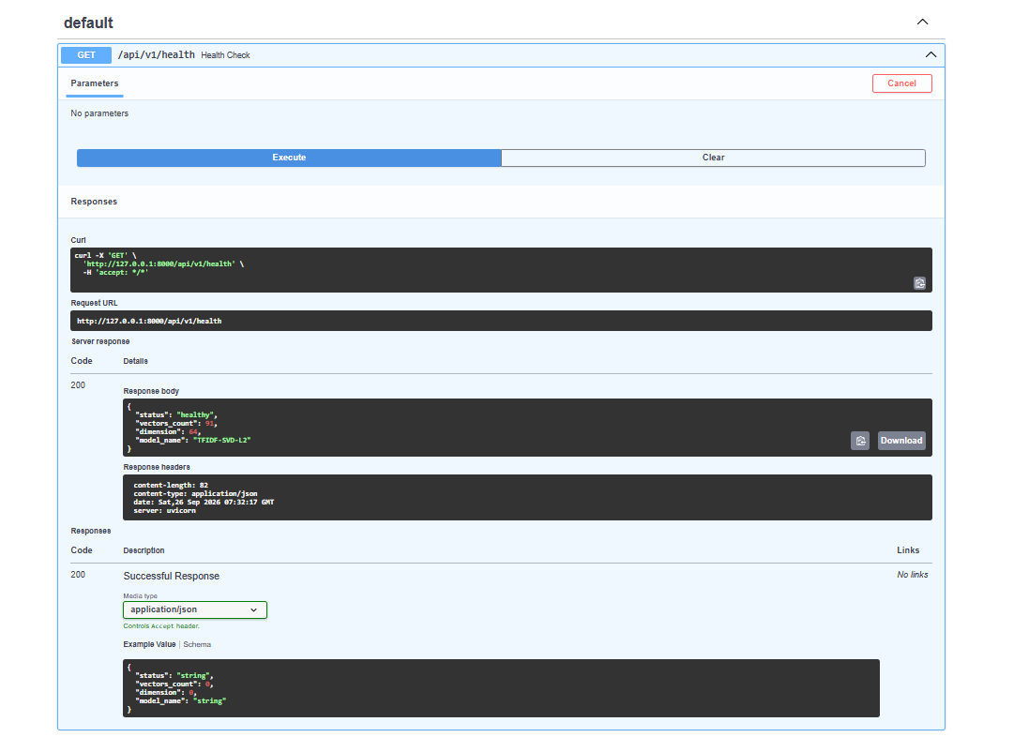
Hình 1 Kết quả kiểm thử Health API

Kết quả Health
Thuộc tính | Giá trị
HTTP status | 200
Service status | healthy
Vectors count | 91
Dimension | 64
Model | TFIDF SVD L2

4.3 Kiểm thử Stats API
Endpoint GET api v1 stats trả về HTTP 200 và thống kê chi tiết kho dữ liệu. Hệ thống đã lập chỉ mục 91 chunks thuộc 23 tài liệu và phân loại theo các nhóm Academic FAQ, Academic Policy, Curriculum, PDF, Technical Guide và Text.
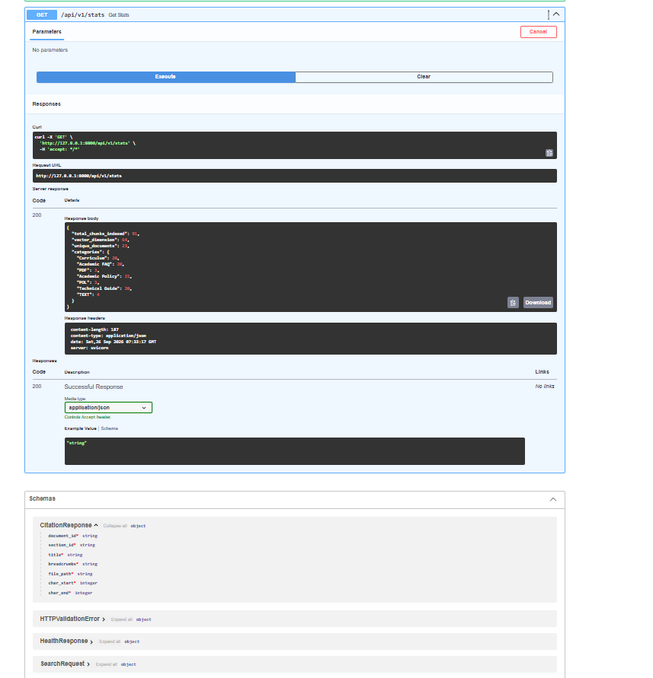
Hình 2 Kết quả kiểm thử Stats API

4.4 Kiểm thử Search API
Endpoint POST api v1 search được kiểm thử bằng câu hỏi về điều kiện công nhận tốt nghiệp với top k bằng 3. API trả về HTTP 200 và các đoạn tài liệu liên quan. Mỗi kết quả có điểm tương đồng, nội dung chunk và citation metadata.
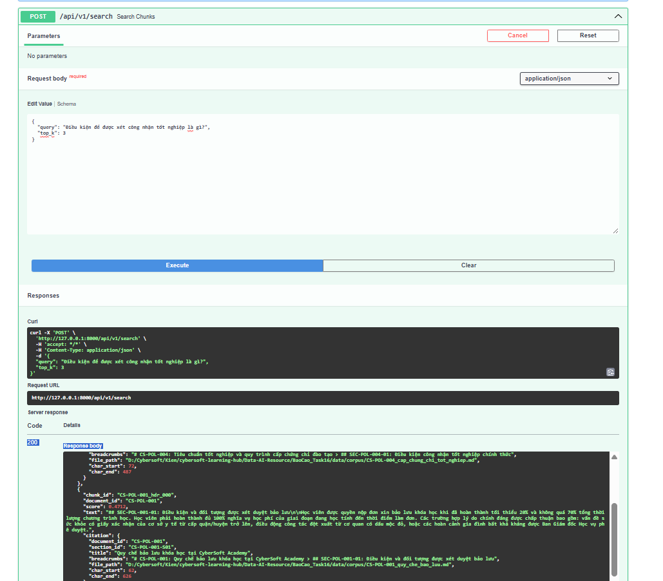
Hình 3 Kết quả tìm kiếm và citation metadata

Đánh giá Search
- Request hợp lệ và trả về HTTP 200.
- Kết quả liên quan trực tiếp tới điều kiện công nhận tốt nghiệp.
- Có chunk ID, document ID, score và nội dung tài liệu.
- Citation có section ID, title, breadcrumbs, file path, char start và char end.

5 Kết quả cuối ngày
Bộ đánh giá sử dụng 20 câu hỏi thuộc test split. Các chỉ số được lấy từ báo cáo baseline của Task 17 sau khi chạy evaluation harness.
Chỉ số | Kết quả | Đánh giá
Recall at 1 | 95.0 phần trăm | Đạt
Recall at 3 | 100.0 phần trăm | Đạt
Recall at 5 | 100.0 phần trăm | Đạt
Document Recall at 5 | 100.0 phần trăm | Đạt
MRR | 0.975 | Đạt
Failures | 0 trên 20 | Đạt
Latency p50 | 4.22 ms | Đạt
Latency p95 | 6.29 ms | Đạt

6 Lệnh chạy lại
py -m pytest tests -v
py scripts\run_evaluation.py --split test
py scripts\run_api.py --port 8000

7 Khó khăn và cách xử lý
- Thiếu httpx khi chạy pytest: cài thêm bằng py -m pip install httpx.
- Search với dữ liệu mẫu không có kết quả: thay bằng câu hỏi thực tế và chạy lại.
- Dùng Health và Stats để xác nhận index đã nạp đủ 91 vectors.

8 Sản phẩm bàn giao
- Mã nguồn Retriever, FastAPI Search Service và Vector Index.
- Tập 30 câu hỏi đánh giá, báo cáo baseline và automated tests.
- Ảnh minh chứng Health, Stats và Search API trả HTTP 200.

9 Kết luận
Ngày 17 đã hoàn thành Retriever Baseline và Vector Index cho hệ thống RAG. API hoạt động đúng, nạp đủ 91 vectors, trả về Top K kết quả có citation và đạt Recall at 5 bằng 100 phần trăm trên test split. Kết quả này đáp ứng yêu cầu làm baseline để tiếp tục so sánh với Hybrid Search và Reranking ở Ngày 18.

